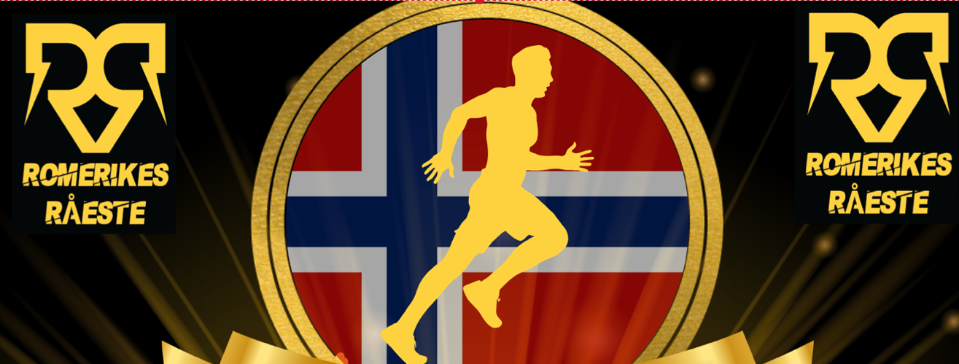
NORGESMESTERSKAP
I HINDERLØP - 2026




LØPSINFORMASJON OG REGLER

Sammendrag
NM i OCR (Obstacle Course Race) vil i år arrangeres av Nannestad Idrettslag (NIL), heretter kalt «arrangøren» - som er arrangør av hinderløpet Romerikes Råeste. Arrangementet vil motta bistand og være under tilsyn av Norsk Friidrett – OCR (Hinderløpsutvalget) i henhold til retningslinjer fra Norges Friidrettsforbund (NFIF) og verdensforbundet World Obstacle/FISO.
Alle konkurrenter er bundet av gjeldende regelverk, med unntak av individuelle regulerte kategorier spesifisert i denne veiledningen. For saker som ikke eksplisitt er adressert, se World Obstacle sine forskrifter på deres nettside: www.worldobstacle.org. Norsk Friidrett - OCR (Hinderløpsutvalget) har sammenstilt regelboken og forbeholder seg retten til å helt eller delvis modifisere, endre eller slette deler av disse forskriftene hvis det anses nødvendig eller på instruks fra NFIF og/eller World Obstacle.
Dette dokumentet omfatter nødvendig informasjon og reglene for NM i hinderløp 2026.
Videre forbeholder arrangøren seg retten til å foreta nødvendige justeringer av løypen, hinder, tidsplanen el.l. hvis situasjonen krever det.
Arrangøren sin hjemmeside: www.romerikesråeste.no
Norsk Friidrett – OCR sin hjemmeside: https://www.friidrett.no/aktiviteter/grener-utenfor-bane/ocr-hinderlop/
PRAKTISK INFORMASJON

LOKASJON
Adresse: Nannestadhallen, Smedstuvegen 6, 2030 Nannestad
Parkering
Parkering tilknyttet arrangementet koster kr 100,-. Vipps for parkering gjøres på vipps nr.: 818750. Det er ikke tillatt å benytte parkering til de lokale matbutikkene da disse er forbeholdt deres kunder. Følg anvisninger fra parkeringsvakter.

Hotell:
Vi har avtale med nærmeste hotell:
Mellom 13-16. august 2026 får alle deltakere overnatting på Clarion Hotel Oslo Airport for kun 950,- for enkeltrom og 1150,- for dobbeltrom. Dette bookes her:
https://clarionhotel.cc/CLOsloAirport-RomeriketsRaeste

Hotellet ligger ca. 9 min unna Nannestad sentrum med bil, og bussen kjører forbi hotellet og t/r Nannestad Torg.

REGISTRERING – HENTING AV STARTPAKKE
Ved henting av startpakke må du ta med påmeldingsbekreftelse.
Torsdag 13. aug. fra 17:00 – 20:00 i Nannestadhallen.
Fredag 14. aug. fra 17:00 – 20:00 i Nannestadhallen.
Lørdag 15. aug. fra 08:00 – 09:00 (09:00 obligatorisk regelmøte for konk. klasser)

PULJER
Konkurrerende klasser
Det vil være 10-20 deltakere pr. pulje. Antallet avgjøres når påmeldingen stenger.
Alle i konkurrerende puljer plasseres etter sin forventede sluttid. De raskeste løper i de første puljene. VM-eliteutøvere, blir plassert i første pulje (for sitt kjønn). Puljene vil skille på kjønn. Det vil derfor mest sannsynlig bli sendt ut 10 menn i pulje 1 og 2, deretter 10 kvinner i pulje 3, etc., avhengig av antall påmeldte.
Puljetider:
Første pulje starter 10:00. Siste pulje sendes ut senest 10:55.
Du vil motta din puljetid en dag eller to før løpet.

PROGRAM
Romerikes Råeste blir et svært publikumsvennlig arrangement hvor alt foregår utenfor Nannestadhallen. Tilskuerne vil se utøverne i store deler av løypa. Det er tilrettelagt for at både utøverne og publikum kan bli værende på området hele dagen. Det vil være et stort markedsområde like ved start og mål. Her vil det selges mat, drikke, sportsutstyr osv.

Foreløpig program (endringer kan forekomme):
08:00 - 09:00 Henting av startnummer for konkurrerende klasser NM (obligatorisk møte 09:00).
08:00 - 12:00 Henting av startnummer for åpne klasser.
09:30 Det ønskes velkommen av ordfører i Nannestad
publikum orienteres om NM-regler av Norsk Friidrett OCR,
og Norges Friidrettsforbund ønsker eliteutøverne lykke til!
10:00 Start konkurrerende klasser NM (6 km) – kom å hei på Norges beste OCR-løpere!
10:35 PT Magnus Andreassen varmer opp deltakerne
10:45 Start åpne klasser – individuelt (6 km)
10:45 Introduksjon av FunSquad som har oppvarming for barna.
11:00 Start barneløpet Råtassen (2 km).
11:10 CrossFit Jessheim varmer opp lagene
11:20 Start åpne klasser – lag (6 km)
13:00 Premieutdeling konkurrerende klasser (NM)
14:00 Premieutdeling åpne klasser individuelt
15:00 Premieutdeling åpne klasser lag
Premieuttrekning blant tilfeldige startnummer

PRAKTISK INFORMASJON
Bagasjeoppbevaring: Ute på markedsområdet, like ved der man henter startnummer. Dette koster 30
kroner og man kan betale med VIPPS til 818750.
Toaletter og dusj: Toaletter står ute. Man kan dusje i Nannestadhallen etter å ha spylt av seg den verste gjørma utenfor før man gå inn i hallen.
Drikkestasjoner
Man passerer drikkestasjon på stadion like før og etter at man løper i ravineområdet.
Mat
Wolds catering selger grillmat og idrettslagets Nanny kiosk er på plass.
Markedsplassen
Fotballbanen vil bli brukt som markedsområde. Der vil det være mat- og drikkeboder, og ulike sponsorer og aktører fra hinderløpssporten vil ha egne stands/telt på stedet. Det vil også bli satt opp bord og benker, slik at folk kan være sosiale, spise, og slappe av før og etter løp. Her har man god sikt til start og målområdet, og kort vei til alle fasiliteter.
Oppvarming
Oppvarming kan foregå der man finner plass utenom løype traséene.
Personell - frivillige
Det vil være frivillige flere steder på området. De har på seg «CREW»-skjorte. Ikke nøl med å ta kontakt, dersom du lurer på noe.
Assistanse i løypa
Det vil være funksjonærer/dommere gjennom hele løypa, og løypa er godt merket med sort og gult sperrebånd. Funksjonærene har kontakt med Røde Kors.
Førstehjelp
Røde Kors sitt mål er å sikre alle deltakernes sikkerhet og helse. Dersom de anser det uansvarlig å fortsette løpet etter en skade, kan de nekte deg å fortsette løpet. Alle deltakere som er i kontakt med helsepersonell, plikter å samarbeide. Føler du ubehag, smerte eller utmattelse, ta kontakt med funksjonær eller Røde Kors.
Forsikring
Samtlige utøvere er gjennom påmeldingen til løpet forsikret gjennom engangs- eller helårslisens, som er pålagt under organiserte mesterskap.
Påmelding – endringer, kansellering, e.l
Påmeldingen er bindene. Arrangøren kan ikke refundere påmelding ved kansellering, sykdom eller lignende Du kan selge billetten til annen utøver, og endre navn på utøver via Eq-timing sin hjemmeside. PS: Gjelder dette konkurranseklasse, må ny deltaker sørge for godkjent kvalifiseringssøknad fra Norsk Friidrett OCR.
Filming og fotografering
Det vil bli filmet og fotografert under hele arrangementet. Arrangør og Norsk Friidrett – OCR forbeholder seg retten til å benytte dette materialet fritt.
Det vil bli lagt ut bilder fra løpet på Romerikes Råeste sin facebookside, kort tid etter løpet. Disse kan brukes fritt av utøverne. Ønsker du ikke at bilder av deg skal publiseres, må dette opplyses om til arrangør i forkant av løpet.

SÆRLIG VIKTIG INFO. FOR KONKURRERENDE KLASSER
Miljø og atferd
Det vil bli plassert ut søppelkasser ved vannstasjonene, som vi oppfordrer dere til å benytte. Det er strengt forbudt å kaste søppel i løypa. Om konkurranseutøvere kaster søppel i løypa, kan funksjonær gi en advarsel. Ved sterkt usportslig oppførsel kan diskvalifisering utøves.
Alt man tar med seg ut fra start, skal man også ha med seg inn i mål. Det er ikke lov å ta av seg klær og legge disse fra seg i løypa. Det er heller ikke lov å plassere ut utstyr (f.eks. hansker), drikke, energibar, e.l. i løypa.
Armbånd
Det vil bli levert ut unike armbånd til hver utøver (tre armbånd til elite senior og seks armbånd til elite junior). Armbåndene er merket med samme siffer. Armbånd som gis etter evt. strafferunde like før mål, er uten siffer.
Konkurranseklassene for senior har røde armbånd, og konkurranseklassene for junior har grønne armbånd.
Armbåndene skal være korrekt montert på høyre hånd, før briefingmøtet.
Blir det behov for nytt armbånd (fordi det blir ødelagt e.l), må alle båndene byttes inn.

Klær
Alle utøvere som stiller i NM-klassen må løpe i vest fra sin Friidrettsklubb, eller organiserte hinderløpsklubb. Dersom klubben ikke har vester, er man fritatt. Vi anbefaler terrengsko med godt grep. Det er ikke lov med piggsko. Bruk ellers treningsklær du ikke er redd for. Du vil bli våt og møkkete, så ta også med skiftetøy.

OCR-SPORTENS REGLER
KVALIFISERING
For å delta i konkurrerende klasse for voksne/senior må søknad om deltakelse være godkjent fra Norsk Friidrett OCR. Har du meldt deg på i konkurrerende klasse, men ikke blitt godkjent av, vil din påmelding automatisk bli flyttet til 6 km åpen klasse.

For junior konkurranseklasse, gjelder andre regler;

ALDERSKLASSER
Senior: 18-19 år, 20-24 år, 25-29 år, 30-34 år, 35-39 år, 40-44 år, 45-49 år, 50-54 år, 60+ år.
Junior: fylt 10 år senest 15.08.2026 – fyller 18 år tidligst 16.08.2026
Senior: fylt 18 år senest 15.08.2026 – ingen øvre grense
Det er alderen du fyller innen 31.12 i år, som er alderen du tilhører ved plassering i aldersklasse.

For premiering under NM, gjelder følgende aldersklasser:
Junior: 10-17 år.
Senior: 18-19 år, 20-24 år, 25-29 år, 30-34 år, 35-39 år, 40-44 år, 45-49 år, 50-54 år, 60+ år.
Også her er det alderen du fyller innen 31.12 i år, som er alderen du tilhører, ved plassering i aldersklasse.

ELITE VS ALDERSKLASSER
Topp tre senior fra hvert kjønn blir premiert som vinnere av norsk mesterskap. Vinner av seniorklassen vinner også sin aldersgruppe. Så hvis eksempelvis de tre beste løperne er mellom 25-29 år så er det samme pall i NM totalt som i NM i den aldersklassen.

HINDER- OG REGELHÅNDBOK
Generelle etiske regler
- Ha kjennskap til, forstå og følg reglene til enhver tid.
- Praktiser god sportsånd.
- Ta ansvar for egen og andres sikkerhet.
- Følg instrukser fra funksjonærer og annet personell under arrangementet.
- Behandle andre atleter, ansatte, frivillige, sponsorer og tilskuere med respekt og høflighet.
Andre generelle regler
- Utøver plikter å oppgi riktig informasjon ved påmelding.
- Ikke ta imot eller be om hjelp til å forsere et hinder.
- Ikke prøv å oppnå en urettferdig fordel på noen måte.
- Ikke lov å blokkere andre utøvere.
- Det vil være lov å teste hindrene før løpsdag, men området er i Frisbeegolfløype så pass opp for frisbeer (befaring av løypen gjøres på egen risiko).
- Kalk, klister e.l er ikke lov.
- Piggsko er ikke lov
- Man kan ta imot hjelp fra funksjonærer, som medisinsk hjelp e.l.
- Man kan gi og motta mat eller drikke fra andre utøvere, hvis dette er nødvendig.
- Hansker er lov på alle hindre. Andre hjelpemidler er ikke lov.
- Dersom man velger å avslutte løpet før det er gjennomført, plikter man å informere en funksjonær om dette, før de forlater løypa. Gjør man ikke dette, kan man bli suspendert (jf. reglene i EM og VM).
- Hvis man for eks. er dårlig eller må på do kan man si fra til en funksjonær før man går utenfor løypa - så lenge man kommer inn igjen i løypa på samme sted.
Utøvere kan bli diskvalifisert hvis de ikke følger de etiske og/eller generelle reglene.
Uniform
Alle utøvere må løpe i vest fra sin Friidrettsklubb, eller organiserte hinderløpsklubb. Dersom klubben ikke har vester, er man fritatt.
Briefingmøte
Det vil bli holdt et møte for alle som deltar i konkurranseklassene, kl. 09:00. Alle plikter å delta på dette møtet. Fint hvis alle møter opp litt før, slik at alle er ferdig registrert når møtet begynner. Dersom du blir forhindret og har god grunn til å ikke kunne møte opp i tide, må du ringe Marius Dreyer på 483 38 585.

Det vil bli gjennomgang av reglene, eventuelle endringer, og annen nødvendig informasjon i forkant av løpet. Det forventes at alle har satt seg inn i reglene på forhånd.
Alle må ta på seg armbåndene på høyre håndledd før møtet, da disse vil bli sjekket under møtet. Dersom et bånd blir ødelagt, e.l., må du levere tilbake alle armbånd og motta nye.
Start
- Tidtaker må plasseres på ankelen, slik at ID nummer synes fra utsiden.
- Møt opp i startområdet 5-10 min før din start.
- Henvend deg til funksjonær som kontrollsjekker at du er i riktig pulje.

HINDER
Kvalifiseringshindere
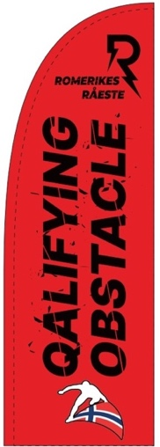
- Man får kun 1 forsøk på kvalifiseringshindrene.
- Feiler man, plikter man å si ifra til funksjonær ved hinderet, som klipper
av 1 armbånd. Deretter løper du videre til neste hinder.
- Dersom alle armbånd er klippet av, plikter du å vise begge håndledd
til funksjonærene, slik at de ser dette tydelig. Når funksjonær gir tegn til
å ha registrert dette, kan du løpe videre.
- Informerer du ikke om at du har feilet på hinder og løper videre, blir du
diskvalifisert.

Alle kvalifiseringshindre vil være merket med tydelige beach-flagg (som eks. bildet til venstre)

Følgende 10 hinder er kvalifiseringshinder:
Alle bildene er illustrasjonsbilder, og det vil kunne bli lagt til andre grepselementer.

Roman rings
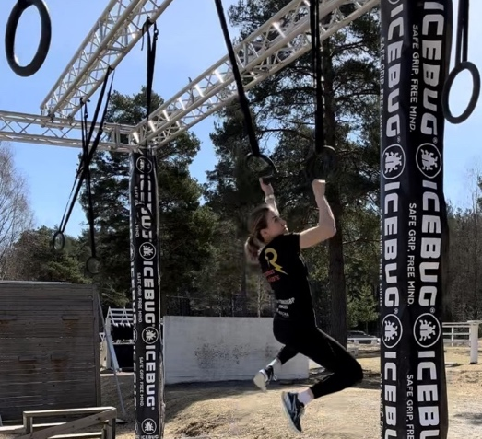 Start på plattform. Avslutt med å slå på bjelle.
Spinning wheels
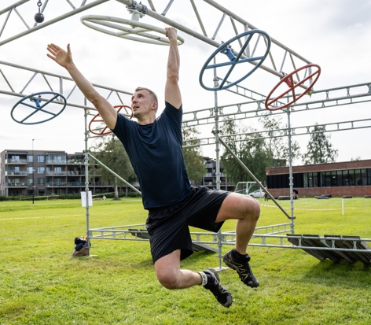
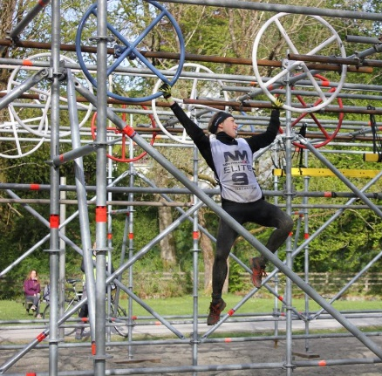

Start på plattform. Avsluttes med bjelle.
Stairway to heaven
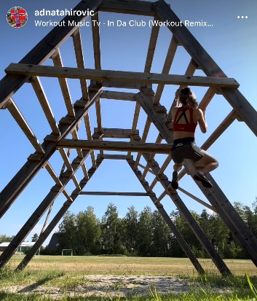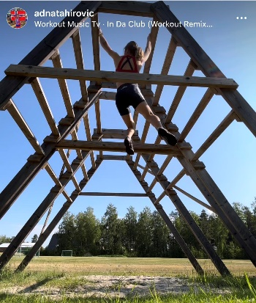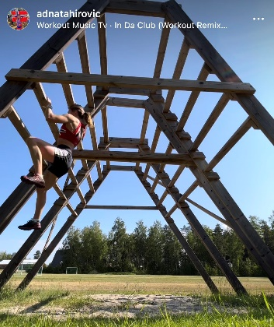
Det vil være en markering på første grep man må starte på og siste grep man må avslutte på. Det er lov å henge i midten øverst (for å komme seg trygt over). Grepene er laget med rundstokker:
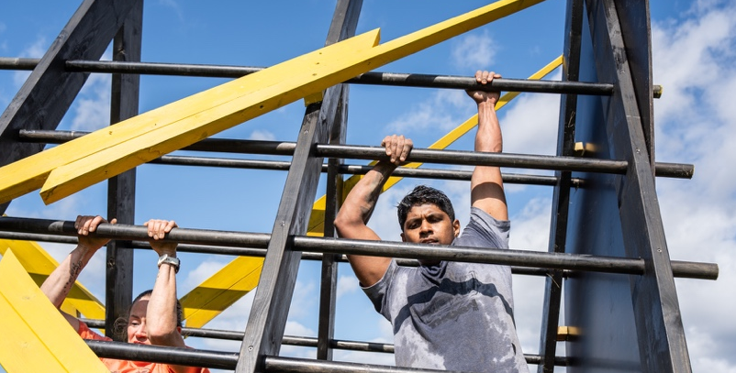
Low rig:
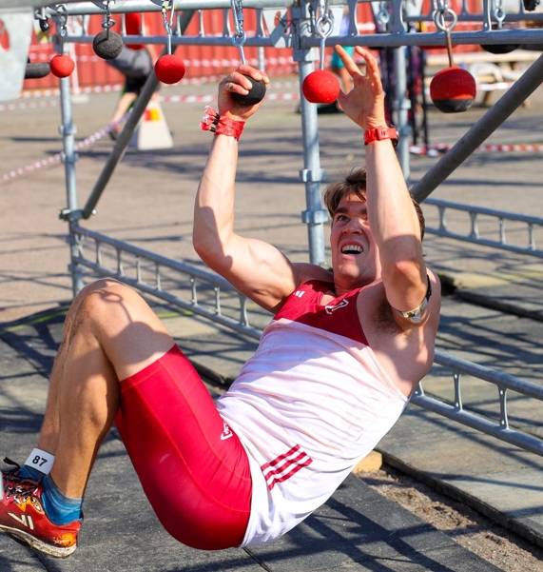
Man starter bak gul strek, og avslutter med å slå på bjelle. Berøring av fallmattene/underlaget er ikke tillatt før man har rørt bjellen.

Wheel of steel
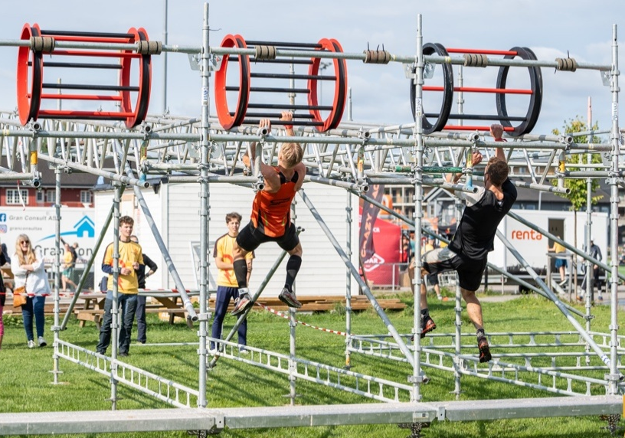 Start på plattform. Avslutt med bjelle.

Romerikes Råeste hinder
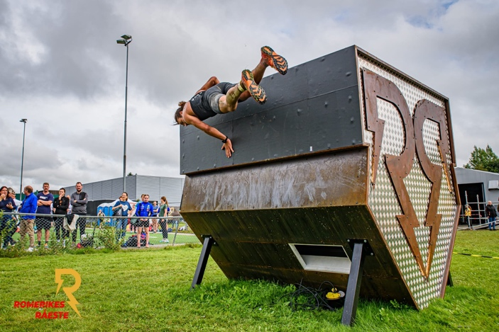

Kom deg over hinderet uten å bruke støttebeina som hjelp. Det er lov å bruke klatregrepene for å komme seg opp (ikke avbildet på bildet).

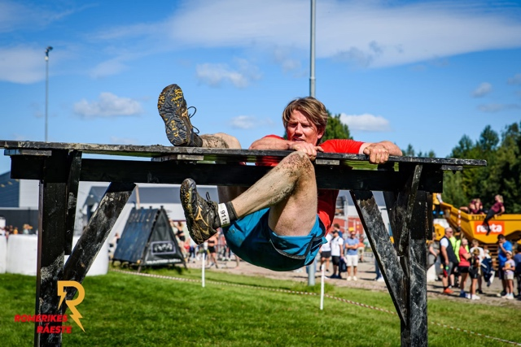
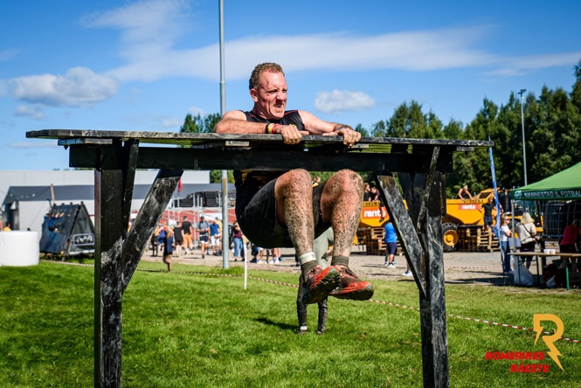
Irish table
Kom deg over hinderet ved å bare røre midten av hinderet. Det er ikke lov å bruke stolpene eller de skrå plankene på siden.

Tall wall
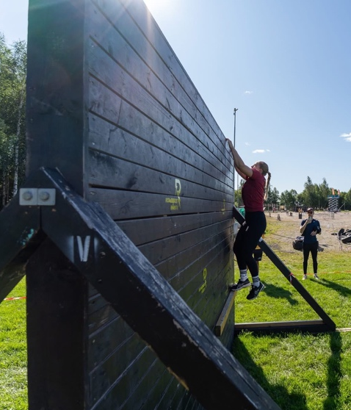
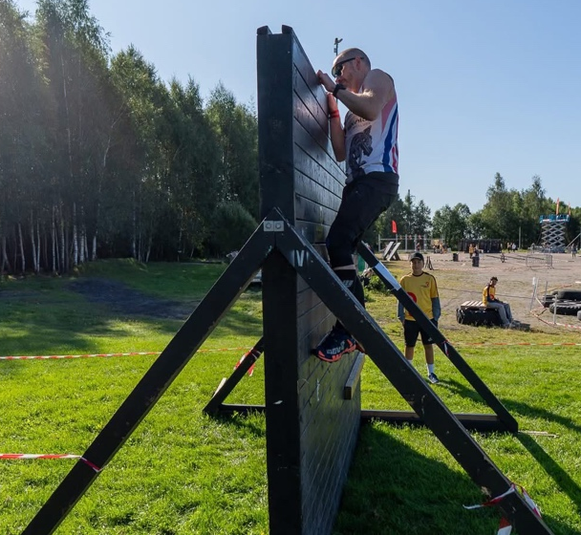

Kom deg over veggen uten å røre de skrå plankene. Det er lov å bruke den gule lista på veggen.

Traverse wall
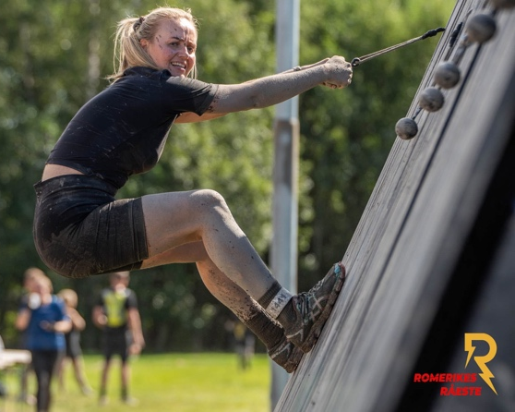

Det er kun lov å holde i grepene/kulene (ikke tauet).

Multirig
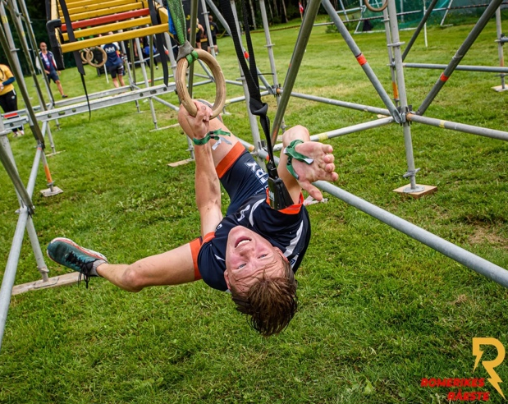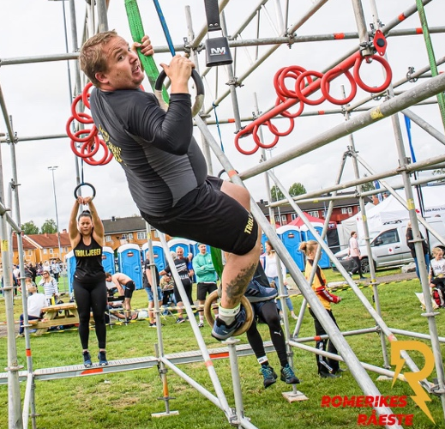
Start på plattform, kom deg gjennom elementene uten å røre bakken eller riggkonstruksjonen, avslutt med å slå i bjelle.

Godkjenning av gjennomført kvalifiseringshinder
- Stairway to Heaven har egne regler: man står på bakken i det man starter. Man begynner klatringen fra det trinnet som er markert, og avslutter med å ta med begge hendene i trinnet som er markert.
Resterende hinder (rigger):
- Man står på hinderet i det man starter. Idet beina forlater riggen, har man startet.
- Det er lov å starte første grep lenger inn på hinderet/riggen. Altså, man kan hoppe over grepselementer.
- Det er ikke lov å holde i, eller bruke andre elementer/selve konstruksjonen i riggen, under gjennomføringen av hinderet. Unntaket er slutten av Spinning wheels hvis det er gul markering på de horisontale stengene slik at de elementene i stillaset er en del av hinderet.
- Slå på bjellen kun med hånden. Bjellen må gi tydelig lyd.
- Er det et hinder du vet du ikke klarer, må du likevel gi det et ærlig forsøk. Det er ikke lov å droppe et hinder, eller tydelig late som at man ikke klarer det, for å spare tid ved å bare gi fra seg et armbånd og løpe videre.
- Det er ikke lov å holde på selve festene til grepselementene (krok, kjetting o.l).
- Berører du bakken før du slår i bjellen, har du ikke fullført hinderet og må klippe av et armbånd.
Godkjenning av gjennomført resterende hinder/ikke kvalifiseringshinder
- Det er uendelige mange forsøk på hindre som ikke er kvalifiseringshinder.
- Feiler du på hinderet, skal du gi plass til utøvere som nærmer seg hinderet og stille deg bak dem for nytt forsøk.
- Du kan bruke så lang tid du ønsker på hinderet, eller velge å bryte; gi fra deg alle armbåndene. Du kan løpe videre som mosjonist (settes som dnc i konk. klasse, men får resultater i åpen klasse).
- Det er ikke lov å bruke hender eller føtter på konstruksjonselementene til hinderet (på sidene av Inverted vegger o.l.). Er du usikker, spør funksjonær.
- Tall-wall vil ha en liten list som alle kan benytte.
- Traverse wall: Det er kun lov å holde i grepene/kulene (ikke tauet).
- Z-wall: Velg en side og balanser på de gule klossene hele veien. Det er kun lov at hender og bein rører de gule klossene eller gul markering på hjørnene.

Styrkehinder
Bærehindere Sandsekker og dekk eller tømmerstokk. Alle elementer kan bæres på den måten man selv ønsker.
Trekke Jernringer på grusplass: Skal kun trekkes med tauet som er montert på. Man kan trekke slik man selv ønsker. Man kan ikke flytte ringene med hendene. De skal trekkes fra ett sted, forbi et oppmerket område, og tilbake, klare for neste deltaker.
Velte Traktordekk i strafferunden: Disse skal veltes 3 ganger hver fram og tilbake innenfor området. Se opp for andre deltakere.

Løype
Det er ikke lov å presse sperrebånd/løypemarkeringen til siden. Man kan løpe helt inntil den, men det er ikke lov å dytte den ut på siden, for å unngå gjørme/vann o.l.

Strafferunder og målpassering
- Har du alle armbåndene på, kan du løpe direkte inn i mål. Vis dine armbånd til funksjonær etter siste hinder, og løp i mål.
- Har du mistet armbånd etter siste hinder (Romerikes Råeste hinder), løp til straffeområdet på høyre side like etter dette hinderet. Strafferunden starter med å krype under en vegg. Deretter velter man traktordekk tre ganger og kryper under veggen tilbake igjen.
- Det er 1 strafferunde for hvert armbånd du har mistet. For hver strafferunde du gjennomfører, vil funksjonæren gi deg et nytt armbånd. Stå stille når funksjonæren setter på deg et nytt armbånd. Når du har alle armbånd på hånden (3 stk. for elite sr. og 6 stk. for elite jr.), kan du løpe i mål. Du kan ikke gå strafferunder sammenhengende og be om flere armbånd samtidig.
- Løper du i mål med for få armbånd, vil du bli sendt ut igjen for å ta strafferundene.
- Om det i ettertid viser seg at du ikke har klart et hinder og burde tatt en strafferunde legges det på 120 sek (2 min per runde/bånd).
- Når du ankommer mål, må du vise alle armbånd og sjekkes opp mot navnelisten. Dersom alt er i orden, mottar du medalje.

Ikke gjennomført
Har du mistet alle armbånd etter siste hinder, vis begge håndleddene til funksjonæren, og løp direkte inn i mål. Der må du oppgi navnet ditt, for å registrere deg. Du vil motta medalje.
Du vil ikke komme på resultatlisten for konkurrerende klasser (får dnc), men vil bli oppført på resultatlisten for åpne klasser/mosjonister.
Fra det tidspunktet du har mistet alle armbånd under løpet, følger du reglene for mosjonister (se under).
Må du bryte løpet, (gjelder alle deltakere; konkurrenter og mosjonister) plikter du å melde ifra til en funksjonær, av sikkerhetsmessige årsaker. Dette for å unngå å måtte lete etter deltakere.

For mosjonister gjelder følgende regler:
- Maks 3 forsøk på samtlige hindre.
- Klarer man ikke et hinder, må man ta 5 burpees (en burpee = en armheving etterfulgt av et spensthopp)
- Det må gjøres et forsøk før man tar straffen.
- Dersom man får hjelp fra en annen utøver, er dette greit.
- Dersom det ikke er noen andre utøvere til stede som kan hjelpe deg, kan funksjonæren gi en hjelpende hånd. Men målet skal være å prøve så godt man kan selv, før man tar imot hjelp. Dette skaper en enorm mestringsfølelse!
- Dersom man ikke klarer et hinder, må man slippe frem utøvere som ankommer hinderet, før man prøver igjen selv.

Funksjonærer/dommere ved hindre
Det vil være funksjonærer ved samtlige hindre som vil fungere som dommere under løpet. Det vil være flere funksjonærer på kvalifiseringshindrene. De har gjennomført en opplæring og er sertifiserte av Norsk friidrett – OCR. De vil klippe av armbånd ved behov, og har også myndighet til å diskvalifisere utøvere. Funksjonærene kan gi muntlig advarsel dersom han eller hun tror en urett er i ferd med å skje, eller at en utøver bryter regler uten hensikt, så fremt utøver ikke har oppnådd en fordel ennå.

Protest - klager
Mener du at du har blitt urettferdig dømt under løpet, eller du har andre klager, må dette meldes ifra om til jury i målområdet, før du forlater mål. Jurymedlemmene har på seg vester. Informer om hva som har skjedd og fyll ut klageskjema. Det er kun mulig å levere klage på grunnlag av video/bildebevis eller skriftlig uttalelse fra funksjonær.
Klagen må leveres innen 1 time etter at du har kommet i mål og det vil være et klagegebyr på 500,- kroner, som blir tilbakebetalt hvis du får medhold.

Endring av regler eller andre aspekter ved løpet
Dersom det blir endringer av regler, løype, e.l, vil dette bli informert om på mail. Vi benytter mailadressen dere oppga ved påmelding. Sjekk gjerne spam-mailen før løpsdagen. Endringene vil også bli gjentatt under regelgjennomgangen før løpet. Du er selv ansvarlig for å få med deg oppdateringene.

Tidtaking, tid og resultater
EQ-timing står for tidtakingen, som blir registrert via ankelbåndet dere får utlevert.
Konkurranseklassene kan bruke maksimalt 3 timer på løypen. Bruker de lenger tid, får de resultatet DNF (did not finish), på tross av at de har alle 3 armbåndene ved målgang.
Mosjonist 6 km kan bruke maksimalt 5 timer på løypen.

LØYPEKART 6 km
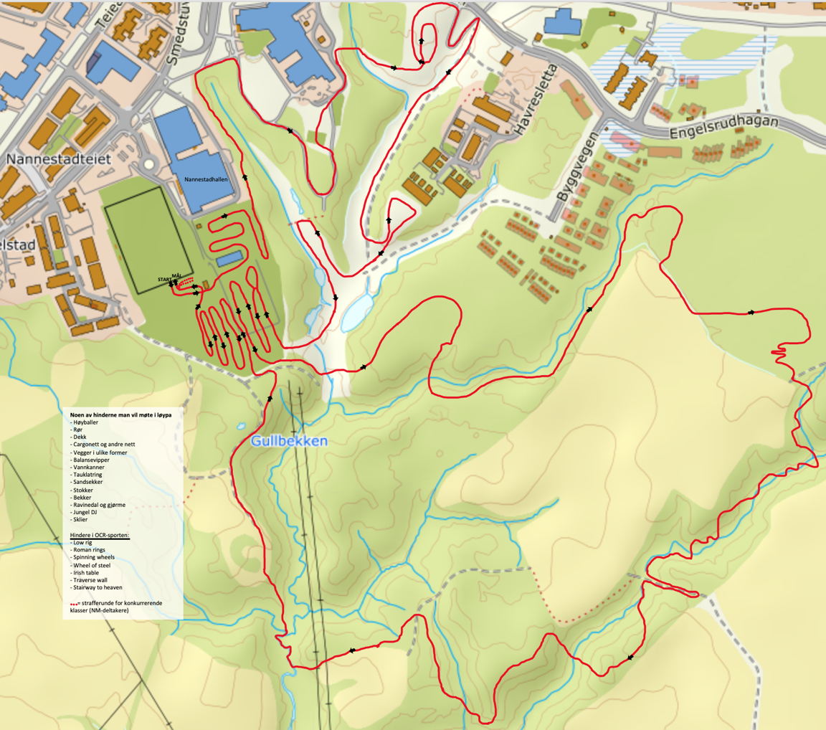
Premiering
De beste norske eliteutøverne får offisiell NM-medalje fra Friidrettsforbundet.
Det vil også være flere premier fra arrangørens samarbeidspartnere.
Premieutdelingen for konkurrerende klasser er ca. kl. 13.00.

Hvis du blir diskvalifisert
Hvis du blir diskvalifisert og ønsker å klage, må dette gjøres innen 24 timer til arrangør, med kopi til Norsk Friidrett – OCR.
Arrangør: rr@nannestadil.no
Norsk Friidrett - OCR: norsk.friidrett.ocr@gmail.com
Det må legges ved dokumentasjon i klagen (video, bilde, e.l.).
Arrangør tar kontakt med Norsk Friidrett – OCR når det blir etablert en sak. Norsk Friidrett - OCR (Hinderløpsutvalget) vil gi endelig resultat innen 30 dager etter etablert sak.
Blir du diskvalifisert, vil du bli satt i karantene ut sesongen og påfølgende sesong. Du kan da ikke delta i konkurranseklasser i kvalifiseringsløp i Norge ut året eller året etter. Ei heller NM, påfølgende år. Du vil heller ikke bli vurdert til EM/VM året etter, på bakgrunn av kvalifiseringsløp i andre land.

Antidoping
Doping blir tatt på største alvor av Norsk Friidrett – OCR, NFIF og World Obstacle. Alle utøvere plikter selv å sette seg inn i antidopingreglene, og hvilke midler som ikke er lov å benytte under mesterskap. Sjekk ut oversikten fra Verdensforbundets antidopingbyrå, WADA:
Forbudt liste | Verdens antidopingbyrå (wada-ama.org)
Sjekk også ut Antidoping Norge sin hjemmeside for de norske reglene:
Forside | Antidoping Norge
Vi ønsker at hinderløpsporten skal være ren, nasjonalt og internasjonalt!
La oss konkurrere rent og rettferdig!

Takk for at dere følger reglene og samarbeider med
Nannestad IL og Norsk Friidrett - OCR.

Kontakt
Arrangør Nannestad IL: rr@nannestadil.no
Norsk Friidrett – OCR: norsk.friidrett.ocr@gmail.com

